**"Методические приемы использования интерактивной доски на уроках в начальной школе"**

**Интерактивная доска в начальной школе**

**Коллекция авторских ЦОР**

В номинации "Мои методические находки" я решила представить коллекцию упражнений, выполненных в ПО для интерактивной доски elite Panaboard.

Представленные упражнения показывают возможность использования различных инструментов доски для создания интерактивных ресурсов.

Все материалы коллекции опробованы автором в практической работе и представлены в виде фрагментов урока по определенной теме с подробными методическими рекомендациями.

**Цели и задачи представленных ресурсов**

* показать возможности ПО для интерактивной доски
* поделиться своими идеями и находками

**Оборудование урока**

* компьютер
* проектор
* интерактивная доска elite Panaboard
* программное обеспечение elite Panaboard book (версия 4.3)
* программное обеспечение Easiteach Next Generation

**Ресурсы, выполненные в ПО elite Panaboard**

Данную коллекцию фрагментов уроков можно просмотреть, если на Вашем компьютере установлено программное обеспечение elite Panaboard.

Ресурсы, созданные в этом ПО и методические материалы к ним можно скачать и просмотреть по ссылкам:

* [Правописание суффиксов -ек, -ик](http://yadi.sk/d/QRH3xC_i3g6gC)
* [Зимние сказки (использование ссылок на звуковые файлы)](http://yadi.sk/d/QRH3xC_i3g6gC)
* [Дидактический материал по теме "Внетабличное умножение и деление"](http://yadi.sk/d/8nwxz1RZ3g6qc)

**Примеры упражнений по русскому языку, представленные в коллекции**

[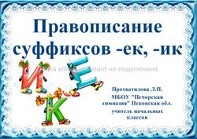](http://wiki.pskovedu.ru/index.php/%D0%A4%D0%B0%D0%B9%D0%BB:Ekik.jpg) [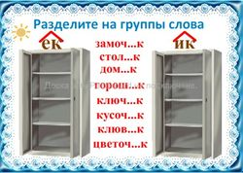](http://wiki.pskovedu.ru/index.php/%D0%A4%D0%B0%D0%B9%D0%BB:Suffiks.jpg) [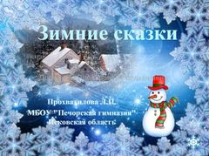](http://wiki.pskovedu.ru/index.php/%D0%A4%D0%B0%D0%B9%D0%BB:Skazkia.jpg) [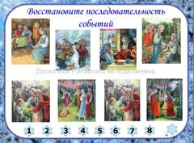](http://wiki.pskovedu.ru/index.php/%D0%A4%D0%B0%D0%B9%D0%BB:Skazki.jpg)

**Примеры упражнений по математике, представленные в коллекции**

[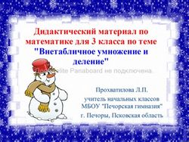](http://wiki.pskovedu.ru/index.php/%D0%A4%D0%B0%D0%B9%D0%BB:Matematiku.jpg) [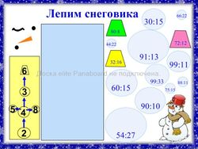](http://wiki.pskovedu.ru/index.php/%D0%A4%D0%B0%D0%B9%D0%BB:SnegovikA.jpg)

**Ресурсы, выполненные в ПО Easiteach Next Generation**

Данную коллекцию фрагментов уроков можно просмотреть, если на Вашем компьютере установлено программное обеспечение Easiteach Next Generation.

Ресурсы, созданные в этом ПО и методические материалы к ним можно скачать и просмотреть по ссылкам:

* [Изменение имен существительных по падежам](http://yadi.sk/d/12mA_yY33g6ns)
* [Вгостях у Весны.(по теме "Имя существительное")](http://yadi.sk/d/9kgNXNoc3g6os)
* [Сложение и вычитание в пределах 1000.](http://yadi.sk/d/D5ivnlLQ3g8GG)

**Примеры упражнений по русскому языку, представленные в коллекции**

[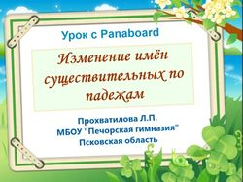](http://wiki.pskovedu.ru/index.php/%D0%A4%D0%B0%D0%B9%D0%BB:Izmenen.jpg) [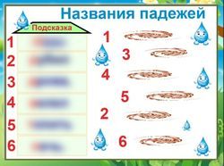](http://wiki.pskovedu.ru/index.php/%D0%A4%D0%B0%D0%B9%D0%BB:Pade.jpg) [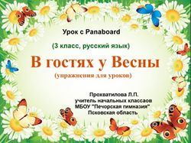](http://wiki.pskovedu.ru/index.php/%D0%A4%D0%B0%D0%B9%D0%BB:U_vesny.jpg) [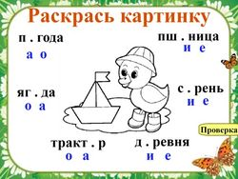](http://wiki.pskovedu.ru/index.php/%D0%A4%D0%B0%D0%B9%D0%BB:Raskraska.jpg)

**Примеры упражнений по математике, представленные в коллекции**

[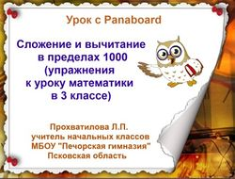](http://wiki.pskovedu.ru/index.php/%D0%A4%D0%B0%D0%B9%D0%BB:Matematikaa.jpg) [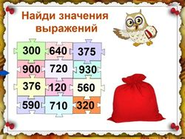](http://wiki.pskovedu.ru/index.php/%D0%A4%D0%B0%D0%B9%D0%BB:Pazly.jpg) [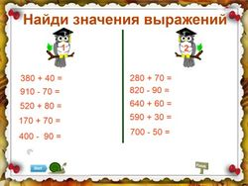](http://wiki.pskovedu.ru/index.php/%D0%A4%D0%B0%D0%B9%D0%BB:Taimer.jpg)

**Межпредметные связи**

* русский язык
* литература
* окружающий мир
* математика